ИОННАЯ ИМПЛАНТАЦИЯ: НАНОПОРИСТЫЙ ГЕРМАНИЙ

А.Л. Степанов

Казанский физико-технический институт им. Е.К. Завойского ФИЦ КазНЦ РАН, Казань, Россия

e-mail: aanstep@gmail.com

Рассмотрен эффект образования слоев нанопориситого Ge при низкоэнергетичесмкой высокодозовой имплантации пластин монокристаллического c-Ge ионами переходных металлов (52Cr+, 55Mn+, 56Fe+, 59Co+, 59Ni+, 63Cu+, 108Ag+, 115In+ и 122Sb+) в дополнение к ранее опубликованным данным [1]. Представлены результаты по особенностям образования [2], а также по физико-химическим характеристикам PGe слоев, в зависимости от условий и параметров ионной имплантации. Пример поверхности нанопористого Ge приведен на Рис. 1.

Рис.1 Изображение, полученное на сканирующем электронном микроскопе, поверхности нанопористого Ge, сформированной низкоэнергетической имплантацией ионами 56Fe+.

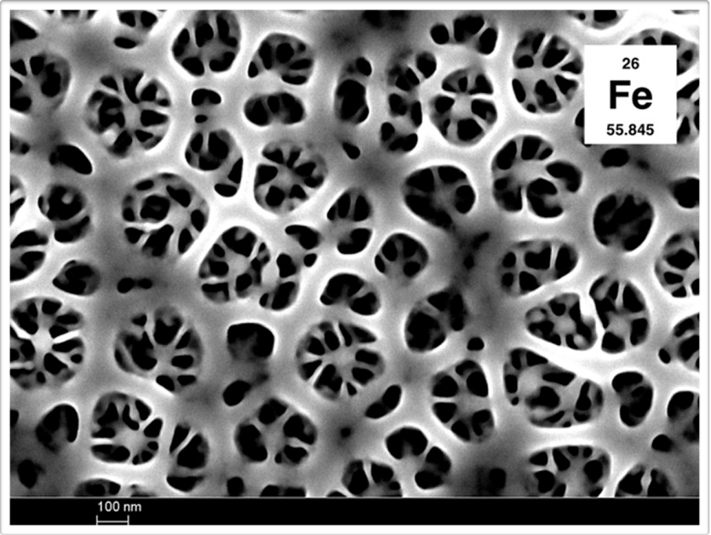

Работа выполнена при поддержке грантом РНФ № 19-79-10216.

ЛИТЕРАТУРА

1. А.Л. Степанов, В.И. Нуждин, В.В. Воробьев, А.М. Рогов, Формирование слоев пористого кремния и германия с металлическими наночастицами, Казань, ФИЦПРЕСС 2019.

2. А.Л. Степанов, А.М. Рогов, В.И. Нуждин, В.Ф. Валеев. Способ изготовления подложки монокристаллического германия с тонким поверхностным слоем пористого германия. Патент РФ. № 2737692, 2019.